Živjo!
Danes bomo naredili malo premora z računanjem, pa bomo šli na merjenje PROSTORNINE.
Če so stvari trdne, jih lahko stehtamo. Če pa so snovi tekoče, potem izmerimo, koliko prostora zavzamejo.
Tekočine hranimo v posodah (steklenice, kozarci, sodi, sklede...).
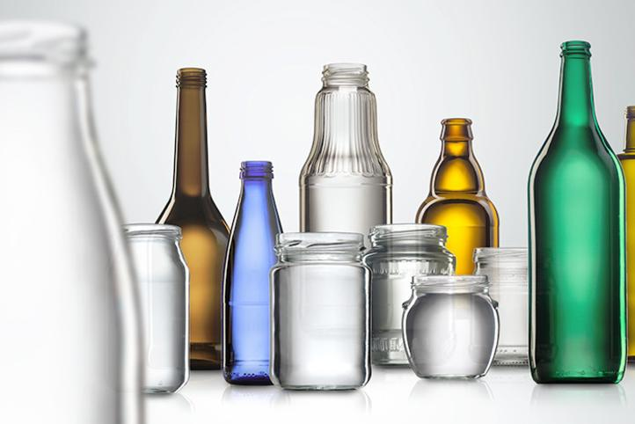
Kako pa izmerimo, koliko je tekočine v posodi?
S posebno posodo, ki ima že merilo (rečemo ji merilni valj ali merilna posoda):
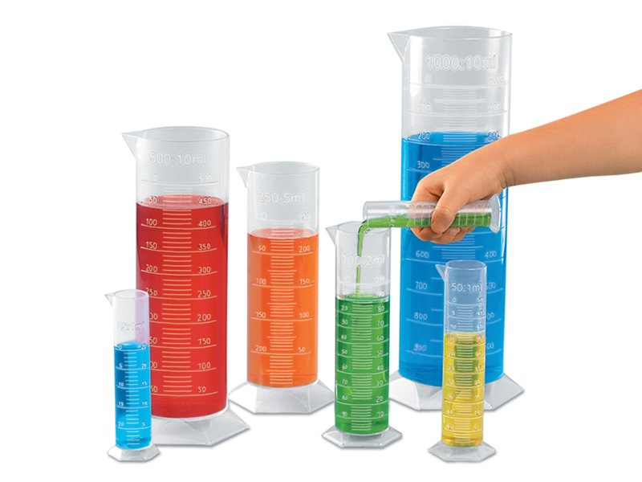
V posodo nalijemo tekočino in preberemo. Preprosto, če imamo tako posodo doma :)
Torej, preberemo številko, kaj pa merske enote?
Hektoliter (hl) uporabljamo za večje količine, npr. sode.
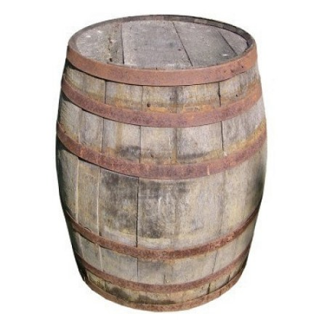
Liter (l) - (v zvezkih napišemo pisani mali l) uporabljamo za steklenice-
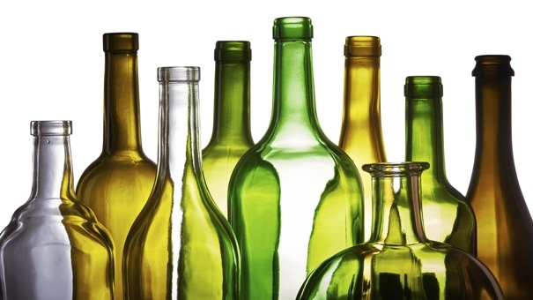

Še manjši enoti sta deciliter (dl) in centiliter (cl). Ti enoti uporabljamo pri manjših posodah ali, če želimo kaj natančno izmeriti.
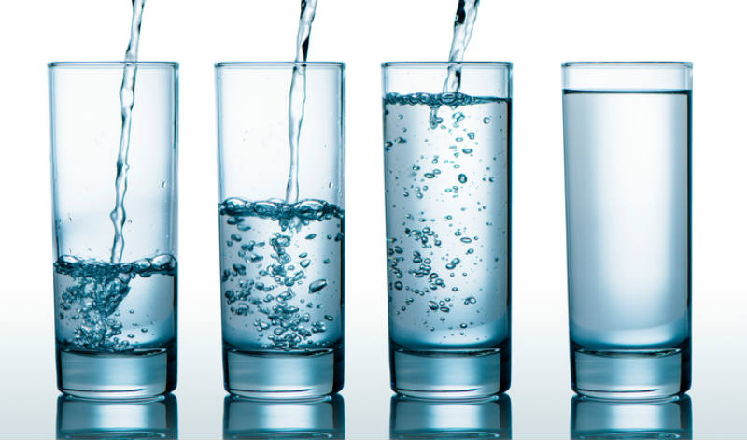
Najmanjša enota je mililiter (ml). To uporabljajo v lekarnah ali ko želimo nekaj reeeees natančno izmeriti.
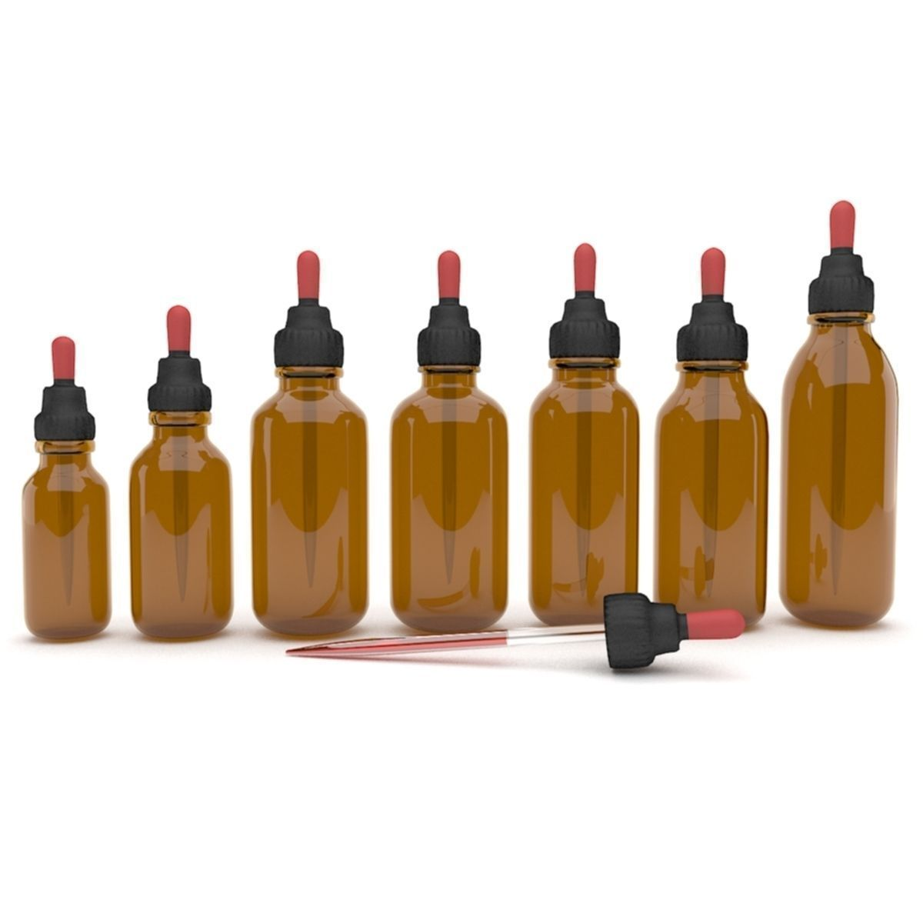
No, enot je toliko, da se človeku lahko zmeša.
Zato bomo danes uporabili samo dve, v vsakdanjem življenju najbolj pogosti:
1 liter = 10 decilitrov ALI 1 l = 10 dl
Nekaj primerov pretvarjanja:
5 l = 50 dl
2 l 4 dl = 24 dl
½ l = 5 dl (pol litra je 5 decilitrov)
Okej, zdaj pa naloga:
1. Stečeš v shrambo, do hladilnika in na 7 steklenih kozarčkih ali steklenicah prebereš in zapišeš, koliko je v njih tekočine, npr.:
oljčno olje: 50 cl
Barilla omaka: 380 ml

Zapis v zvezek

Prostornina
bučno olje: 1 l
.
.
Ne pisati gramov, to niso enote za prostornino! Samo ml, cl, dl, l. Pa hl, če imate kakšen sod v shrambi ;)

